附件4
广东省2018年普通高中毕业生
学籍户籍审核登记表
（本表适用于高中阶段户籍从外省迁入我省的应届生填写）

考生姓名 |  |  |  | 性别 |  |  | 籍贯 |  |  |  | 身份证号码
考生户口所在地址 |  |  |  |  |  |  |  |  |  |  | 家庭地址
学籍所在地 |  |  |  |  |  |  |  |  |  |  | 学籍号
户口迁入时间、地址 |  |  |  |  |  |  |  |  |  |  | 户口迁入理由
个人简历（从高中阶段起）
起止日期 |  |  |  |  |  |  | 就读学校
高一
高二
高三
父亲姓名 |  |  |  |  | 现工作单位 |  |  |  |  |  |  | 户口所在地址
母亲姓名 |  |  |  |  | 现工作单位 |  |  |  |  |  |  | 户口所在地址
（以上资料由考生本人填写）
考生签名： 年 月 日
中学审查意见 |  |  |  |  | 学籍所在地  市教育局意见 |  |  |  |  | 户籍所在地  市公安局意见 |  |  |  | 户籍所在地  市招生办公室意见
经办人签名：  单位盖章：  年 月 日 |  |  |  |  | 经办人签名：  单位盖章：  年 月 日 |  |  |  |  | 经办人签名：  单位盖章：  年 月 日 |  |  |  | 经办人签名：  单位盖章：  年 月 日
备注：1．“中学审查意见”栏和“学籍所在地市教育局意见”栏填写“该生符合（或不符合）学籍管理规定”，签名盖章。
2．“户籍所在地市公安局意见”栏按考生是否符合户籍迁移政策填写“经复核，该生符合户籍迁移政策。”或者“经复核，该生不符合户籍迁移政策，已取消我省户籍，迁回原籍。”，签名盖章。
3．“户籍所在地市招生办公室意见”栏填写“同意（或不同意）报考普通高考”，签名盖章。
附件5
广东省普通高校招生统一考试
考生报名资格审核表
（本表适用于户籍从外省迁入我省的往届考生填写）

考生姓名 |  |  | 籍贯 |  |  |  |  | 现学习或工作单位
考生号 |  |  |  |  |  |  |  | 身份证号码
考生户口所在地 |  |  |  |  |  |  |  | 家庭住址
户口迁入时间、地址 |  |  |  |  |  |  |  | 户口迁入理由
个人简历（从高中阶段起）
起 止 日 期 |  |  |  |  | 所 在 学 校 或 单 位
父亲姓名 |  |  |  |  | 户口所在地址 |  |  |  |  |  |  | 工作单位
母亲姓名 |  |  |  |  | 户口所在地址 |  |  |  |  |  |  | 工作单位
中学审查意见 |  |  |  | 县（市、区）  教育局意见 |  |  | 县（市、区）  公安局意见 |  |  | 县（市、区）  招生办公室意见
负责人签名：  单位盖章：  年 月 日 |  |  |  | 负责人签名：  单位盖章：  年 月 日 |  |  | 负责人签名：  单位盖章：  年 月 日 |  |  | 负责人签名：  单位盖章：  年 月 日
附件：1.常住户口簿复印件（全户人口）、房产证复印件（单人）。
2.高中阶段学籍材料。
注：1.往届生须县（市、区）公安局、县（市、区）招生办公室审核盖章。
2.本表及附件应装入考生档案。
附件6
广东省进城务工人员随迁子女高考报名资格审核表

考生姓名 |  |  |  |  | 性别 |  |  |  | 籍贯 |  |  |  |  |  | 出生日期
公民身份号码 |  |  |  |  |  |  |  | 联系电话 |  |  |  |  |  |  | 学籍号
考生户口所在地省市 |  |  |  |  |  |  |  |  |  | 地址
考生现在居住地省市 |  |  |  |  |  |  |  |  |  | 住址
个人就学情况 | 初三 | 起止日期 |  |  |  |  | 就读学校 |  |  |  |  |  |  | 参加中考地市 |  | 学籍所在地
个人就学情况 | 起止日期 |  |  |  |  |  | 就读学校 |  |  |  |  |  |  |  |  | 学籍所在地
个人就学情况 | 高一
个人就学情况 | 高二
个人就学情况 | 高三
父母情况 | 父亲姓名 |  | 公民身份号码 |  |  |  |  |  |  |  |  |  |  | 工作单位
父母情况 | 现在居  住地址 |  |  |  |  |  |  |  |  |  |  |  |  | 联系电话
父母情况 | 参加社会保险情况 | 是否参保 |  | 参保地市 |  | 起止时间 |  |  |  |  | 办理居住  证情况 |  |  | 办理地市 |  |  |  | 起止时间
父母情况 | 母亲姓名 |  | 公民身份号码 |  |  |  |  |  |  |  |  |  |  | 工作单位
父母情况 | 现在居  住地址 |  |  |  |  |  |  |  |  |  |  |  |  | 联系电话
父母情况 | 参加社会保险情况 | 是否参保 |  | 参保地市 |  | 起止时间 |  |  |  |  | 办理居住  证情况 |  |  | 办理地市 |  |  |  | 起止时间

（以上资料由考生、父母本人填写）

考生签名： 年 月 日
县（市、区）  人力资源和社会保障  （人力资源、社会保障）局意见 |  |  | 县（市、区）  住房或国土管理部门意见 |  |  |  |  |  |  |  |  | 县（市、区）  公安局（分局）意见 |  |  |  | 县（市、区）  教育局意见
经办人签名：  单位盖章：  年 月 日 |  |  | 经办人签名：  单位盖章：  年 月 日 |  |  |  |  |  |  |  |  | 经办人签名：  单位盖章：  年 月 日 |  |  |  | 经办人签名：  单位盖章：  年 月 日
备注：1. 已建立集中统一管理审核机制或“网上”电子数据比对审核机制的地市，由地市招生考试机构根据相关部门反馈的电子数据比对结果统一加盖公章认定。
2. 审核中需考生及其父母提供的证明材料，请以附件形式附在本表后面。
附件7
残疾考生参加广东省2018年普通高考申请合理便利汇总表

序号 | 考生号 | 姓名 | 残疾证号 | 申请合理便利内容

市招生办公室（加盖公章） 市残联（加盖公章）
年 月 日
说明：本表由各地级市汇总后于2017年12月25日前将电子版发送到邮箱gdksygzc@sina.com。
附件8
广东省2018年普通高考报名简要流程
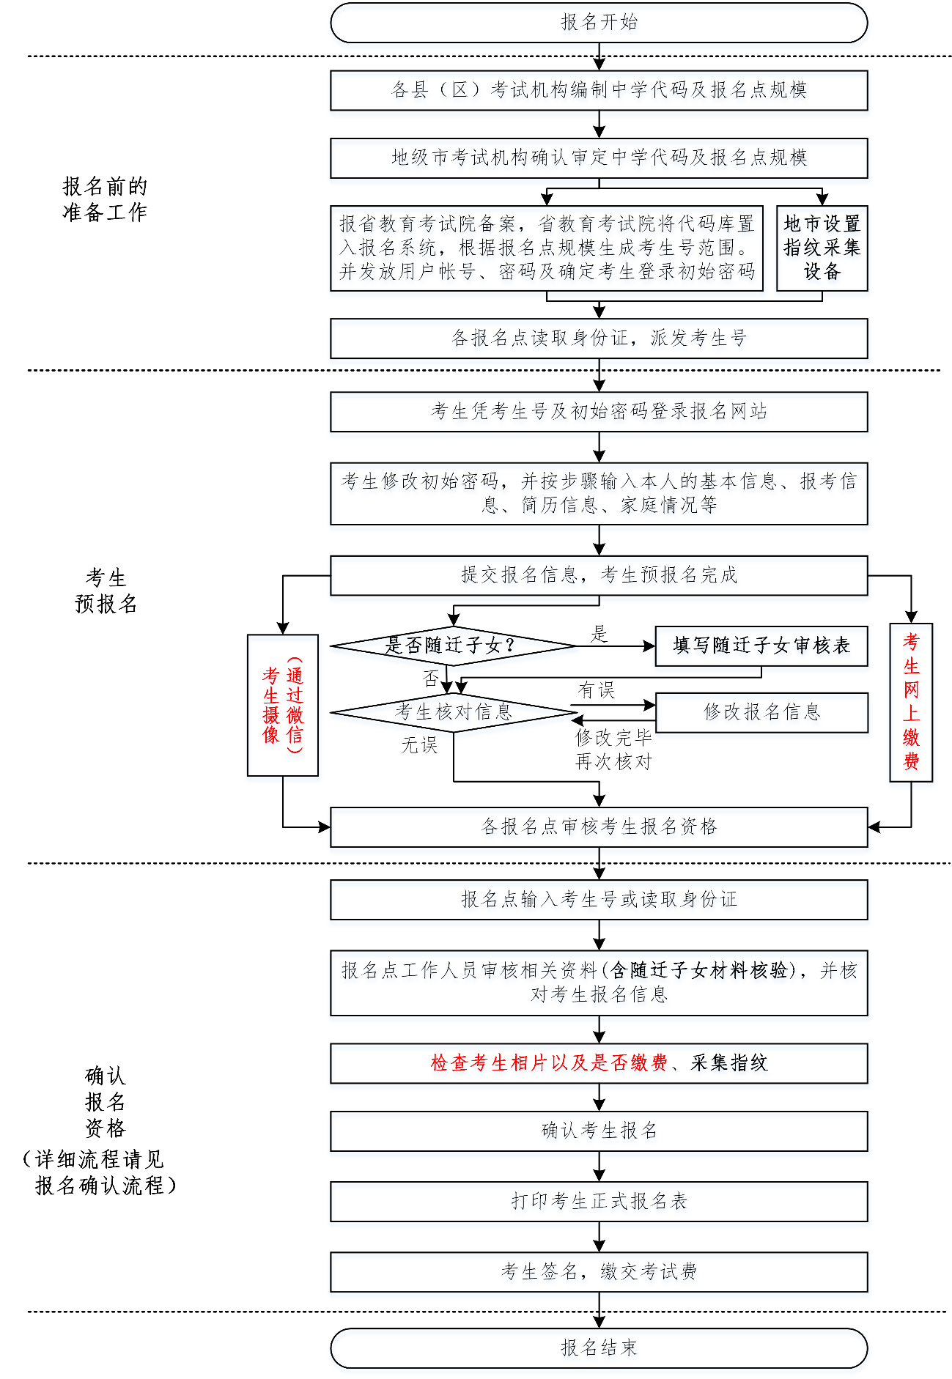
备注：随迁子女高考报名具体工作流程，由各市、县根据随迁子女报考的实际制定、公布。
广东省2018年普通高考报名确认流程

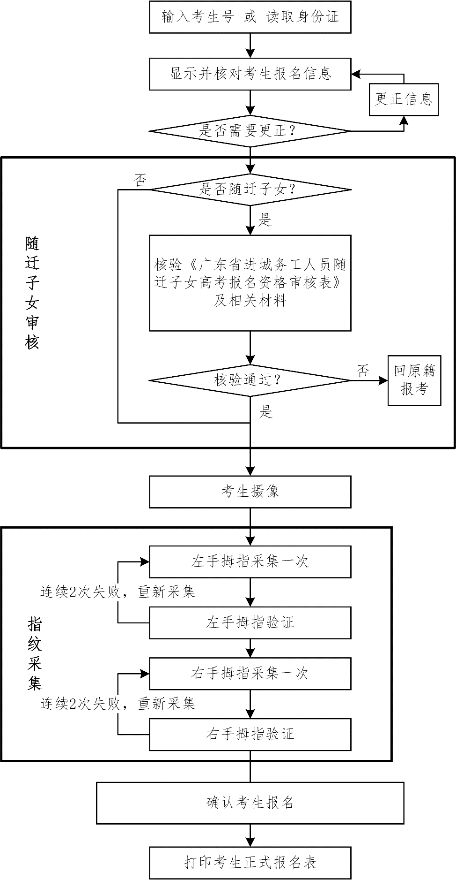
附件9
广东省普通高校招生统一考试考生属性及
科类、考试类型、考试科目之间关系的说明
考生属性 | 考生科类 | 考试类型 | 考试科目 | 选考
理科 | 理科 | 普通统考 | 语文，理科数学，外语，理科综合
文科 | 文科 | 普通统考 | 语文，文科数学，外语，文科综合
体育 | 理科 | 普通统考 | 语文，理科数学，外语，理科综合，体育术科 | 音乐术科、美术术科
音乐 | 文科或理科 | 普通统考 | 语文，文科数学（或理科数学），外语，文科综合（或理科综合），音乐术科 | 美术术科、理科可选体育术科
美术 | 文科或理科 | 普通统考 | 语文，文科数学（或理科数学），外语，文科综合（或理科综合），美术术科 | 音乐术科、理科可选体育术科
单考  单招 | 单考单招 | 保送，运动训练、武术与民族传统体育，职教师资，残疾障碍，高水平运动员（单招），高职自主招生、中高职衔接三二分段 | 无（注：若单考单招需兼报其他科类考试，请使用相应科类的考号）
退役军人  (3+证书) | 3+证书 | 高职(3+证书)统考 | 语文（3+证书），数学（3+证书），英语（3+证书） | 所有证书(含退役军人)
高职  (3+证书) | 3+证书 | 高职(3+证书)统考 | 语文（3+证书），数学（3+证书），英语（3+证书） | 所有证书(不含退役军人)

附件10
广东省2018年普通高校招生统一考试上报数据格式

表一：上报中学数据格式
文件名：zx??.xls
中学代码 | 中学类别代码 | 中学名称 | 中学简称
注意：1．中学类别代码：0为普通高中，2为中职学校，4为技工学校。
2．同一中学的不同类考生可共用同一中学代码及名称。

表二：上报报名点及规模数据格式
文件名：bmd??.xls
报名点代码 | 报名点名称 | 报名点简称 | 报名点地址 | 报名点电话 | 非随迁子女 |  |  |  |  |  |  |  | 随迁子女
 |  |  |  |  | 理科考生人数 | 文科考生人数 | 体育考生人数 | 音乐考生人数 | 美术考生人数 | 单考单招考生人数 | 3+证书人数 | 退役士兵人数 | 理科考生人数 | 文科考生人数 | 体育考生人数 | 音乐考生人数 | 美术考生人数 | 单考单招考生人数 | 3+证书人数 | 退役士兵人数
注意：表中的各类考生人数可按实际人数稍微放大，可放大到十位或百位，但不宜过大，以免造成数据冗余。

表三：示例：报名点规模设置及考生号的生成
报名点数据
 | 报名点  代码 | 非随迁子女 |  |  |  |  |  |  |  | 随迁子女
 | 报名点  代码 | 理科考生人数 | 文科考生人数 | 体育考生人数 | 音乐考生人数 | 美术考生人数 | 单考单招考生人数 | 3+证书人数 | 退役士兵人数 | 理科考生人数 | 文科考生人数 | 体育考生人数 | 音乐考生人数 | 美术考生人数 | 单考单招考生人数 | 3+证书人数 | 退役士兵人数
报名点实际毕业生数 | 0101001 | 278 | 320 | 8 | 17 | 56 | 2 | 0 | 0 | 278 | 320 | 8 | 17 | 56 | 2 | 0 | 0
报名点实际毕业生数 | 0101002 | 0 | 0 | 0 | 0 | 0 | 0 | 6 | 5 | 0 | 0 | 0 | 0 | 0 | 0 | 6 | 5
报名点实际毕业生数 | 0101009 | 10 | 10 | 10 | 10 | 10 | 10 | 10 | 10 | 10 | 10 | 10 | 10 | 10 | 10 | 10 | 10
表二：上报规模数 | 0101001 | 300 | 350 | 10 | 20 | 60 | 10 | 0 | 0 | 300 | 350 | 10 | 20 | 60 | 10 | 0 | 0
表二：上报规模数 | 0101002 | 0 | 0 | 0 | 0 | 0 | 0 | 8 | 7 | 0 | 0 | 0 | 0 | 0 | 0 | 8 | 7
表二：上报规模数 | 0101009 | 20 | 20 | 20 | 20 | 20 | 20 | 20 | 20 | 20 | 20 | 20 | 20 | 20 | 20 | 20 | 20
生成的考生号 | 0101001 | 0101101000～0101101299 | 0101201000～0101201349 | 0101301000～0101301009 | 0101401000～0101401014 | 0101501000～0101501059 | 0101601000～0101601009 |  |  | 0101190000～0101190299 | 0101290000～0101290349 | 0101390000～0101390009 | 0101490000～0101490019 | 0101590000～0101590059 | 0101690000～0101690009
生成的考生号 | 0101002 |  |  |  |  |  |  | 0101902000～0101902007 | 0101802000～0101802006 |  |  |  |  |  |  | 0101990000～0101990009 | 0101890000～0101890009
生成的考生号 | 0101009 | 0101109000～0101109019 | 0101209000～0101209019 | 0101309000～0101309019 | 0101409000～0101409019 | 0101509000～0101509019 | 0101609000～0101609019 | 0101909000～0101909019 | 0101809000～0101809019 | 0101190300～0101190329 | 0101290350～0101290369 | 0101390010～0101390029 | 0101490020～0101490039 | 0101590060～0101590079 | 0101690010～0101690029 | 0101990010～0101990029 | 0101890010～0101890029

